
Администрация Долгомостовского сельсовета
Абанского района Красноярского края

ПОСТАНОВЛЕНИЕ

03.06.2015 с. Долгий Мост № 104

Об утверждении схемы расположения
земельного участка по адресу:
с. Долгий Мост, ул. Ленина,128а.

Руководствуясь ст.ст. 7,8,11 Земельного кодекса Российской Федерации, ст.14. Федерального Закона от 21.12.2004 № 174-ФЗ «О переводе земель или земельных участков из одной категории в другую», Законом Красноярского края от 04.12.2008 № 7-2542 « О регулировании земельных отношений в Красноярском крае», рассмотрев схему расположения земельного участка,
П О С Т А Н О В Л Я Ю:
- Утвердить схему расположения земельного участка на кадастровом плане территории, приведенную в приложении 1.
- В соответствии с утвержденной схемой расположения земельного участка на кадастровом плане территории, образовать земельный участок со следующими характеристиками:
- площадь: 1920 квадратный метр;
- адрес (описание местоположения): Красноярский край, Абанский район, с. Долгий Мост, ул. Ленина,128а;
- категория земель: земли населенных пунктов;
- территориальная зона:
- вид разрешенного использования: приусадебный участок личного подсобного хозяйства.
- Решение об утверждении схемы расположения земельного участка действует в течение двух лет со дня подписания настоящего постановления.
- Доступ к земельному участку обеспечен от земельного участка общего пользования кадастрового квартала 24:01:2501004.
- Контроль за выполнением постановления оставляю за собой.
- Постановление вступает в силу со дня подписания.

Глава Долгомостовского сельсовета Н.И.Шишлянникова
УТВЕРЖДЕНО:
Постановлением
Главы Долгомостовского сельсовета
№ _______от _________________ г.

Схема расположения земельного участка или земельных
участков на кадастровом плане территории
Условный номер земельного участка ЗУ1
Площадь земельного участка 1920 кв.м.
Обозначение характерных точек границ | Координаты
Обозначение характерных точек границ | Х | У
1 | 2 | 3
н1 | 788199.11 | 158153.44
н2 | 788191.17 | 158152.14
н3 | 788190.23 | 158150.82
н4 | 788188.86 | 158147.85
н5 | 788189.08 | 158142.74
н6 | 788187.70 | 158139.42
н7 | 788180.83 | 158138.93
н8 | 788157.81 | 158138.26
н9 | 788108.06 | 158132.97
н10 | 788108.46 | 158114.71
н11 | 788176.65 | 158120.73
н12 | 788182.71 | 158121.03
н13 | 788189.65 | 158121.65
н14 | 788189.56 | 158122.43
н15 | 788204.70 | 158124.62
н16 | 788203.83 | 158132.18
н17 | 788206.63 | 158132.50
н18 | 788206.01 | 158138.63
н19 | 788205.05 | 158138.64
н20 | 788204.45 | 158143.43
н21 | 788200.48 | 158142.74
н22 | 788199.74 | 158149.58
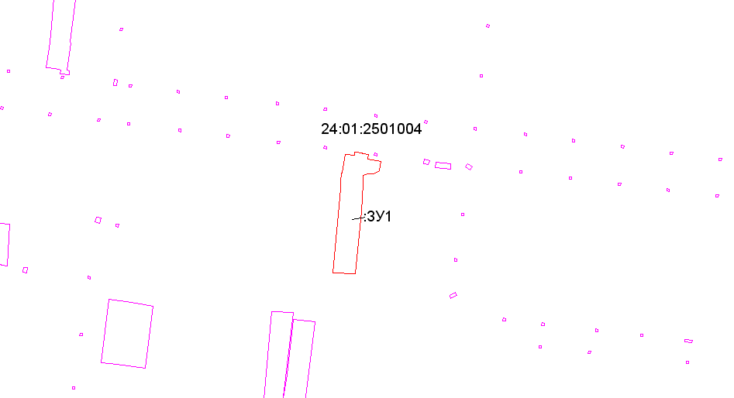

Масштаб 1:200

Условные обозначения: - испрашиваемый земельный участок

